建培〔2019〕4号

关于举办2019年住房城乡建设领域BIM应用
专业技能考培班的通知

各单位及相关人员
住建部《关于印发推进建筑信息模型应用指导意见的通知》强调了BIM在建筑领域应用的重要意义。明确提出到2020年末，建筑行业甲级勘察、设计单位以及特级、一级房屋建筑施工企业应掌握并实现BIM与企业管理和其他信息技术的一体化集成应用，新立项项目勘察设计、施工、运营维护中，集成应用BIM的项目比率达到90%并直接进入招投标程序。铜陵市建设行业职业培训学校是经安徽省住建厅建设教育与专业技术协会批准的铜陵地区唯一BIM应用专业技能培训考试点，为确保铜陵地区建设领域单位及相关人员的取证需求，近期拟举办一期住房城乡建设领域BIM应用专业技能考培班。具体事宜如下：
一、住房城乡建设领域BIM应用专业技能考评方向及证书：
中国建设教育协会《住房城乡建设领域BIM应用专业技能培训考试》是在住建行业主管部门指导下，由协会依托设计、建造、管理阶段BIM主流软件，整合全行业BIM咨询优质专业资源而组织开发的目前国内最专业的BIM技能认证考试。
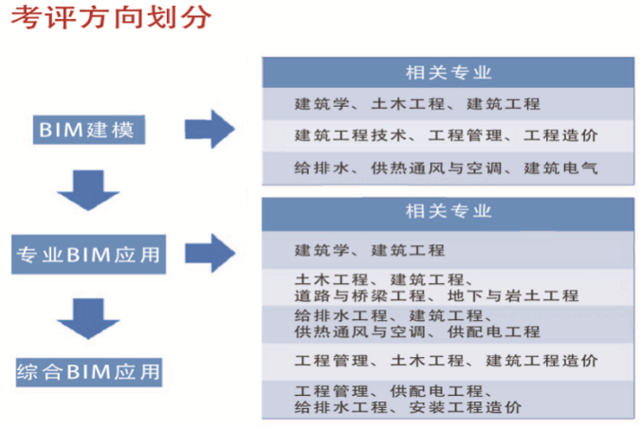
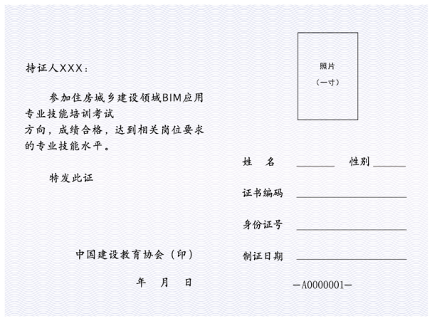

二、考试办法：
1、BIM应用技能考评全国实行统一大纲、全国题库统一抽题，统一考务系统，统一考务标准的考试制度。
2、考试时间为3小时，在统一考试平台进行线上进行答题和操作；
3、考试满分为100分，60分（含）以上合格。考试合格者，由中国建设教育协会统一颁发相应级别的BIM《住房城乡建设领域专业技能证书》；
4、考试时间：①每年5月和11月中旬全国统考；②随报随考，各省级考评中心可根据各考点考生报名情况，组织每月或每季度考试。
三、报考条件：
1、BIM建模（一级）考试：建筑类相关专业在校学生、建筑业从业人员；
2、专业BIM应用（二级）考试：①通过BIM建模应用考试或具有BIM相关工作经验1年以上；②取得全国范围或省级地方工程建设相关职业或执业资格证书，如一级或二级建造师、造价工程师、监理工程师、一级或二级注册建筑建筑师、注册结构工程师、注册设备工程师等。
四、考试报名：
住房城乡建设领域BIM应用专业技能培训考试采取线上报名缴费模式。（注：由铜陵市建设行业职业培训学校安排统一上报）
报名网址为：http：//www.bimkaoshi.com
五、考试、培训费用：
1、BIM建模（一级）
考试：400元/人 培训：3200元/人
2、专业BIM应用（二级）
考试：550元/人 培训：4500元/人
六、考试咨询：
1、报名时间：①每年5月和11月中旬全国统考，考试前一个月；②铜陵市建设行业职业培训学校根据考生实际需求，长年统一组织报名、培训、考试。
2、报名地点：铜陵市建设行业职业培训学校（铜陵市翠
湖三路177号）
3、联系人：胡老师
联系电话0562-2859619 13856255613
4、学校网址：http://www.tljspx.com/

2019年3月25日

附件一：BIM建筑模型应用技能培训班报名回执表

安徽省建设教育与专业技术协会BIM应用
专业技能培训简介
（BIM建模）
住房城乡建设领域BIM应用专业技能培训类别一： BIM建模（一级）
课程名称 | 案例基础操作培训 |  |  | 族和体量 | 近年真题剖析 | 考前模拟
课程内容 | 1.BIM理论综述  2.REVIT软件安装与界面介绍  3.绘制标高轴网  4.墙体的绘制和编辑 | 1.门窗和楼板  2.幕墙编辑  3.屋顶创建  4.楼梯、扶手和台阶 | 1.内建模型  2.场地创建  3.门窗明细表创建  4.渲染与漫游的设置  5.视图处理  6.布图与打印 | 1.族的概念  2.族轮廓放样功能使用  3.载入项目  4.体量的概念  5.体量案例绘制  6.体量幕墙的生成 | 近年已考真题解析 | 1.考试注意事项  2.考试答题技巧剖析  3.模拟考试  4.模拟题精讲
时间安排 | 第一天 | 第二天 | 第三天 | 第四天 | 第五天 | 第六天
使用软件 | Revit
培训目标 | 1.以中国建设教育协会《住房城乡建设领域BIM应用专业技能培训考试考评大纲》为基础，帮助学员达到相应BIM技能水平并通过相应级别考试；  2.以三层别墅为例，结合Revit机电功能，熟知工程项目机电系统(水、电、暖)的搭建流程，同时掌握族编辑器、碰撞检查的运用，使学员通过BIM软件来实现BIM应用；  3.剖析精讲历年考试真题，巩固工程案例学习成果，帮助学员熟知真题题型及其考点；  4.通过考前模拟，使学员了解真实考场环境，考试流程，答题技巧，能够做到在考场不紧张不怯场，针对不同题目能够随机应变，抓住时间及得分点。
授课教师 | 授课教师均已获得考试师资教员资格证书，并且其中多数已主持或参与多个BIM实际项目案例，具有丰富的讲课经验与项目实施能力。
培训费用 | BIM建模（一级）培训费用为3200元/人。  注：培训费用包含理论与实操培训和教材费（不包含考试费），可直接缴至各培训考试点。凡安徽省建设教育与专业技术协会会员单位人员，BIM建模（一级）培训费优惠400元/人。
培训方式 | 1.各培训考点学员满30人就地开班；2.大于25人的学员团队，可提供上门培训服务；3.学员可自带笔记本电脑，培训机构提供软件安装服务。
证书介绍 | 1.培训结束后参加中国建设教育协会“住房城乡建设领域BIM应用专业技能培训考试”，考试合格后颁发中国建设教育协会BIM《住房城乡建设领域专业技能证书》；  2.培训结束后经考核合格，由安徽省建设教育与专业技术协会颁发60学时《培训合格证书》。
报名方式 | 1、报名地点：铜陵市建设行业职业培训学校（铜陵市翠湖三路177号）  2、联系人：胡老师：0562-2859619  3、学校网址：http://www.tljspx.com/
安徽省建设教育与专业技术协会BIM应用专业技能培训简介
（专业BIM应用）

住房城乡建设领域BIM应用专业技能培训类别二：专业BIM应用（二级建筑专业）
课程名称 | 族的创建 |  |  | 项目的创建及绿建分析 |  |  |  |  | 近年  真题  剖析 | 考前模拟
课程内容 | 1.注释族创建  2.标题栏族创建  3.门族  4.窗族  5.外墙装饰创建 | 1.照明设备族  2.家具族  3.栏杆族  4.轮廓族 |  | 1.定义项目样板  2.标高、轴网和项目位置  3.复合墙、叠层墙绘制  4.门、窗布置及注释  5.楼板、天花板和屋顶  6.楼梯的绘制 |  | 1.楼梯扶手、洞口、室外台阶和坡道  2.内建模型创建  3.照明设备、家具添加及设置  4.房间面积分析  5.日照分析、布图设置  6.图纸的出图  7.模型的渲染 |  |  | 近年已考真题解析 | 1.考试注意事项  2.考试答题技巧剖析  3.模拟考试  4.模拟题精讲
时间安排 | 第一天 | 第二天 |  | 第三天 |  | 第四天 |  |  | 第五天 | 第六天
住房城乡建设领域BIM应用专业技能培训类别三：专业BIM应用（二级结构专业）
课程名称 | 结构功能详解 |  |  |  |  |  |  | 历年真题  剖析 |  | 考前模拟
课程内容 | 1.Revit软件结构界面介绍；  2.讲解三维制图原理  3.基础、柱的功能介绍和实例应用（基础族、柱族的创建详解） |  | 1.梁、梁系统、楼板的创建方法与实例应用  2.结构墙的创建 |  | 1.楼梯的创建  2.结构配筋  3.工程量的统计  4.钢结构的创建(桁架族的创建详解) |  | 1.结构分析模型  2.视图的创建与处理  3.布图与打印出图  4.模型渲染 | 近年已考真题解析 |  | 1.考试注意事项  2.考试答题技巧剖析  3.模拟考试  4.模拟题精讲
时间安排 | 第一天 |  | 第二天 |  | 第三天 |  | 第四天 | 第五天 |  | 第六天
住房城乡建设领域BIM应用专业技能培训类别四：专业BIM应用（二级设备专业）
课程名称 | 功能详解详解 |  |  |  |  |  |  | 历年真题 剖析 |  | 考前模拟
课程内容 | 1.机电工程识图  2.Revit软件结构界面介绍  3.讲解三维制图原理  4.新建项目绘制标高轴网 |  | 1.添加系统  2.管道类型及布局设置  3.桥架的设置  4.风道末端添加  5.暖通给排水族的创建 |  | 1.风系统的创建  2.水系统的创建  3.消防喷淋系统创建  4.电气系统的创建  5.给排水设备创建 |  | 1.阀门添加  2.槽钢支吊架  3.消声器  4.视图的创建与处理  5.布图与打印出图 | 近年已考真题解析 |  | 1.考试注意事项  2.考试答题技巧剖析  3.模拟考试  4.模拟题精讲
时间安排 | 第一天 |  | 第二天 |  | 第三天 |  | 第四天 | 第五天 |  | 第六天
使用软件 | Revit
培训目标 | 1.以中国建设教育协会《住房城乡建设领域BIM应用专业技能培训考试考评大纲》为基础，帮助学员达到相应BIM技能水平并通过相应级别考试；  2.以三层别墅为例，结合Revit机电功能，熟知工程项目机电系统(水、电、暖)的搭建流程，同时掌握族编辑器、碰撞检查的运用，使学员通过BIM软件来实现BIM应用；  3.剖析精讲历年考试真题，巩固项目案例学习成果，帮助学员熟知真题题型及考点；  4.通过考前模拟，使学员了解真实考场环境，考试流程，答题技巧，能够做到在考场不紧张不怯场，针对不同题目能够随机应变，抓住时间及得分点。
授课教师 | 授课教师均已获得考试师资教员资格证书，并且其中多数已主持或参与多个BIM实际项目案例，具有丰富的讲课经验与项目实施能力。
培训费用 | 专业BIM应用（二级）培训费用为4500元/人。  注：培训费用包含理论与实操培训和教材费（不包含考试费），可直接缴至各培训考试点。（凡安徽省建设教育与专业技术协会会员单位人员，专业BIM应用（二级）培训费优惠600元/人。
培训方式 | 1.各培训考点学员满30人就地开班；  2.大于20人的学员团队，可提供上门培训服务；  3.学员可自带笔记本电脑，培训机构提供软件安装服务。
证书介绍 | 培训结束参加中国建设教育协会住房城乡建设领域BIM应用专业技能培训考试，考试合格后由中国建设教育协会颁发BIM《住房城乡建设领域专业技能证书》
报名方式 | 1、报名地点：铜陵市建设行业职业培训学校（铜陵市翠湖三路177号）  2、联系人：胡老师：0562-2859619  3、学校网址：http://www.tljspx.com/
附件一
BIM建筑模型应用技能培训班报名回执表
姓 名 |  | 性 别 |  | 身份证号
出生日期 |  | Q Q |  | 微信号
学 历 |  | 毕业院校 |  | 专 业
联系电话 |  | 传 真 |  | Email
通讯地址 |  |  |  | 班级选择 | 周末班  集中班
考 试 | 中国建设教育协会 BIM应用技能等级一级认证  BIM应用技能等级二级认证
工作单位
是否掌握相关软件，并请列举说明：

付款方式： 网上转账 现金支付 刷卡支付 支付宝

特别提示：
本次培训工作由南京谷雨时代教育科技有限公司承办；
收费、组织、考务工作由铜陵市建设行业职业培训学校负责；

注：此表填好后发送到报名邮箱：332152212@qq.com 咨询邮箱bimwin@163.com
联系人：胡老师：0562-2859619 13856255613 刘老师 15077887502

2019年铜陵市BIM建筑模型应用技能培训班报名表

姓名 | 身份证号 | 性别 | 邮箱 | 电话 | 学历 | 专业 | 毕业院校 | 资格证书 | 级别 | 方向
填写说明：
专业填写选项：土木工程专业、建筑学专业、工程管理专业、结构工程专业、城乡规划、交通工程、建筑环境与能源应用工程、给排水科学与工程
资格证书填写选项：一级建造师、二级建造师、造价工程师、监理工程师、一级注册建筑师、二级注册建筑师、注册结构工程师、注册设备工程师
级别填写选项：BIM建模、专业BIM应用
方向填写选项：建筑设计BIM应用、结构工程BIM应用、设备工程BIM应用、工程管理BIM应用(土建)、BIM建模

